Análise do layout proposto – adequação ao afastamento
UBP SFI – Unidade de Beneficiamento de Pescado de São Francisco de Itabapoana
Referência: "Itabapoana Apresentação.pdf" (Petrobras / CBA B+G, 23/09/2026) – adequação aos despachos da Prefeitura

1. Contexto
A Prefeitura exigiu afastamento frontal de 3,00 m da edificação em relação à Rua Aristides Linhares de Menezes. A CBA B+G apresentou o layout ajustado em 23/09/2026, e a devolutiva dos afastamentos foi discutida em reunião conduzida pela Larissa.
Pela avaliação da equipe, o layout geral foi mantido e não houve grandes variações nos postos de trabalho. As alterações se concentram na borda do terreno. Os pontos abaixo foram conferidos na planta da apresentação e reúnem as dúvidas que ainda precisam de resposta.
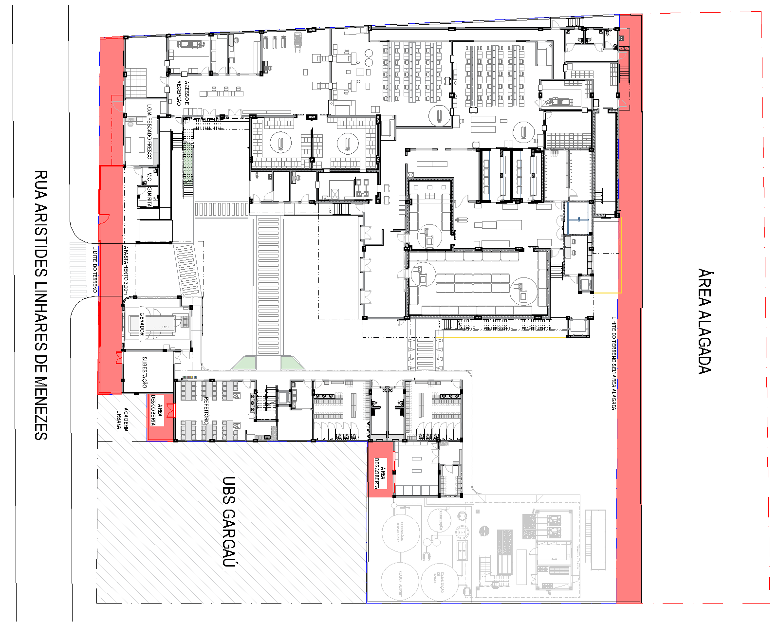
Figura 1 – Layout proposto (áreas alteradas em vermelho). Fonte: apresentação, slide 2.

2. Pontos de atenção

2.1 Abertura de portas para a área externa (risco de contaminação)
É o principal ponto de dúvida. O layout abre portas de ambientes internos para áreas descobertas novas:
- Sala de lavagem de uniformes: porta de correr nova para a área descoberta. As janelas, antes voltadas para a ETE, mudam de posição.
- Refeitório: porta nova de duas folhas para a área descoberta da frente.
Numa unidade de beneficiamento de pescado, qualquer ligação entre ambiente interno e área externa precisa de justificativa e de barreiras contra contaminação e pragas: vedação da porta, tela ou cortina de ar, soleira, piso lavável e ralo sifonado. Na lavagem de uniformes o cuidado é maior, porque o uniforme limpo segue para a área de produção. A apresentação não explica a finalidade dessas aberturas; pode ser para facilitar a limpeza, mas isso precisa ser confirmado.
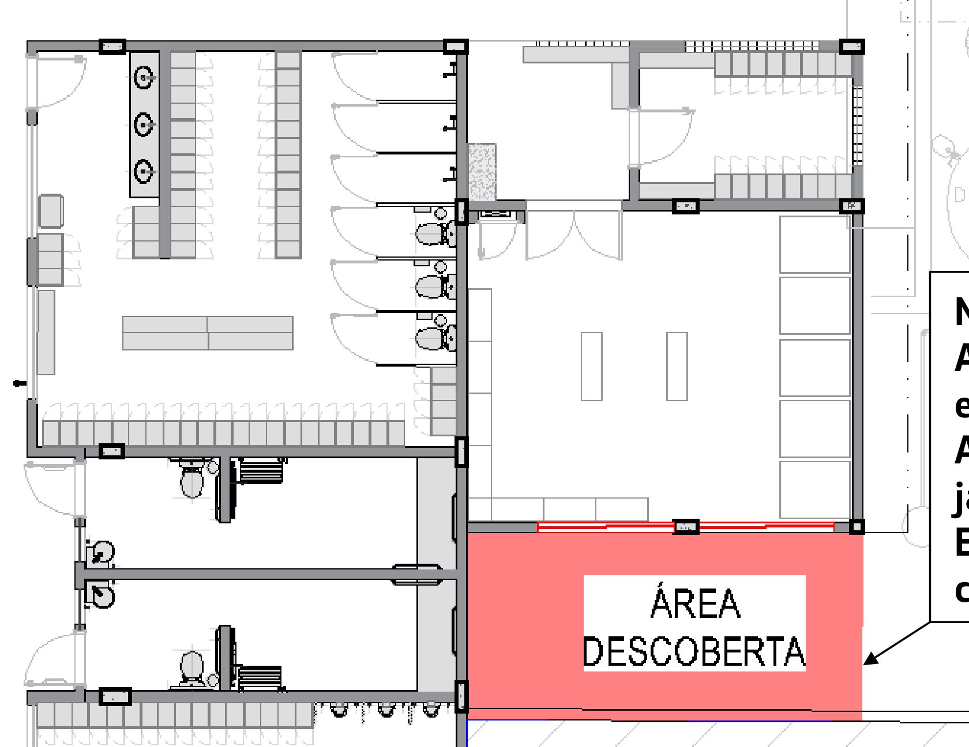
Figura 2 – Sala de lavagem: porta de correr (vermelho) para a área descoberta (slide 4).

2.2 Fluxo e acesso às áreas descobertas
- Área da lavagem: só se chega a ela pela porta de correr da sala de lavagem. A parede do vestiário/banheiro ao lado não tem porta, e a área é fechada pela divisa com a UBS Gargaú. Não fica claro para que serve, quem a usa, como será limpa e se tem outra saída.
- Área do refeitório: acesso só pelo refeitório, fechada pela divisa com a academia urbana. Também não tem uso definido.
As duas áreas recebem pavimentação e drenagem (slides 4 e 5), mas a apresentação não define fluxo de pessoas, de materiais ou de limpeza para elas.
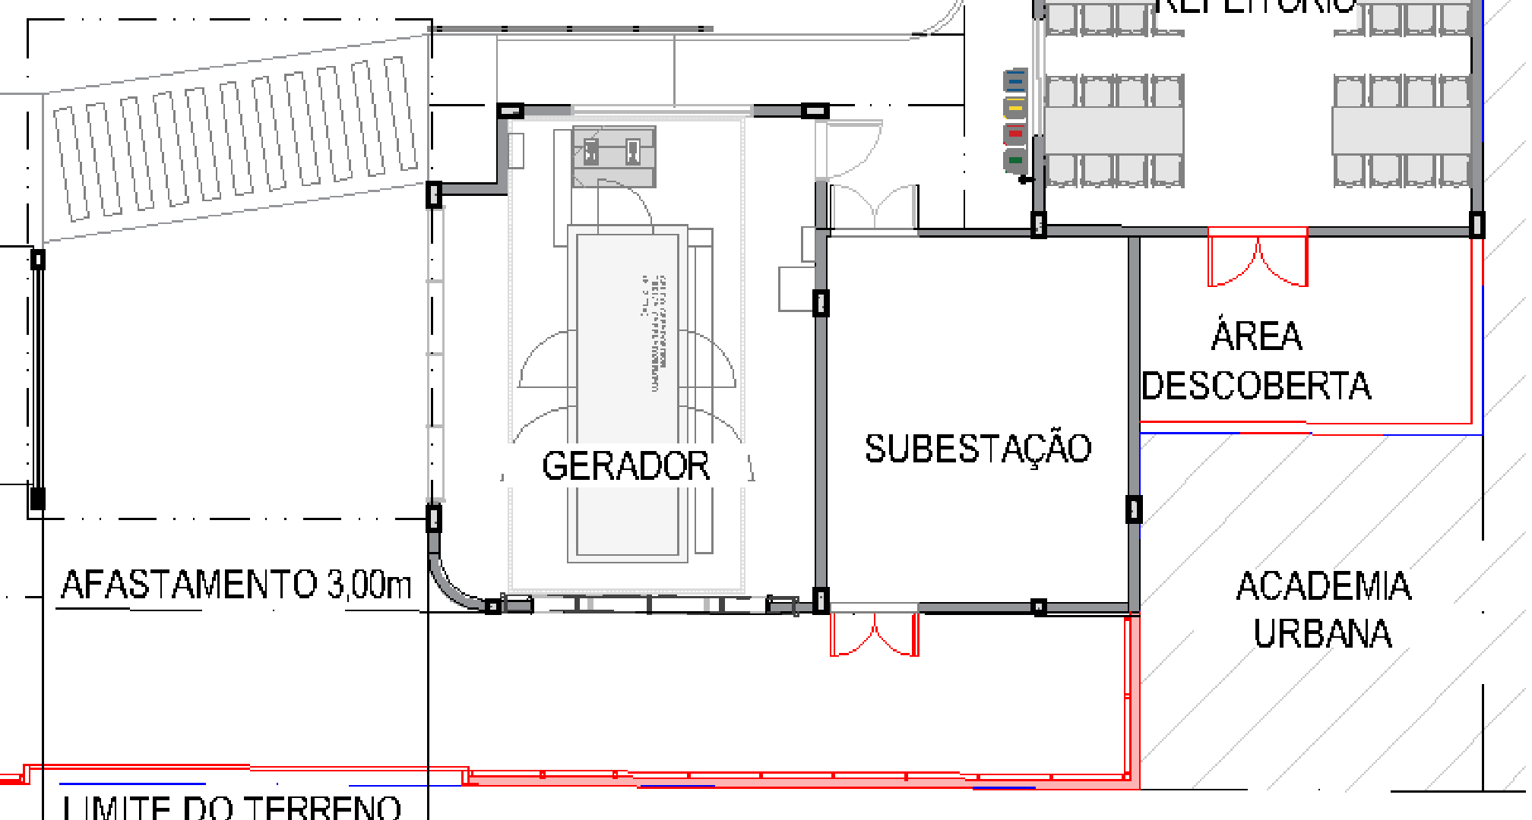
Figura 3 – Frente: afastamento 3,00 m, porta nova da subestação e porta nova do refeitório (slide 6).

2.3 Fundos: muro de contenção e área alagada
A faixa acrescida nos fundos fica além do "limite do terreno sem área alagada" e recebe muro de contenção e pavimentação. Na planta, a parede do prédio fica sobre o limite; só a escada externa, o patamar e duas portas de saída entram na faixa. A equipe informou que já está prevista sondagem e que o muro de contenção dará o reforço estrutural necessário. Falta a confirmação por escrito.
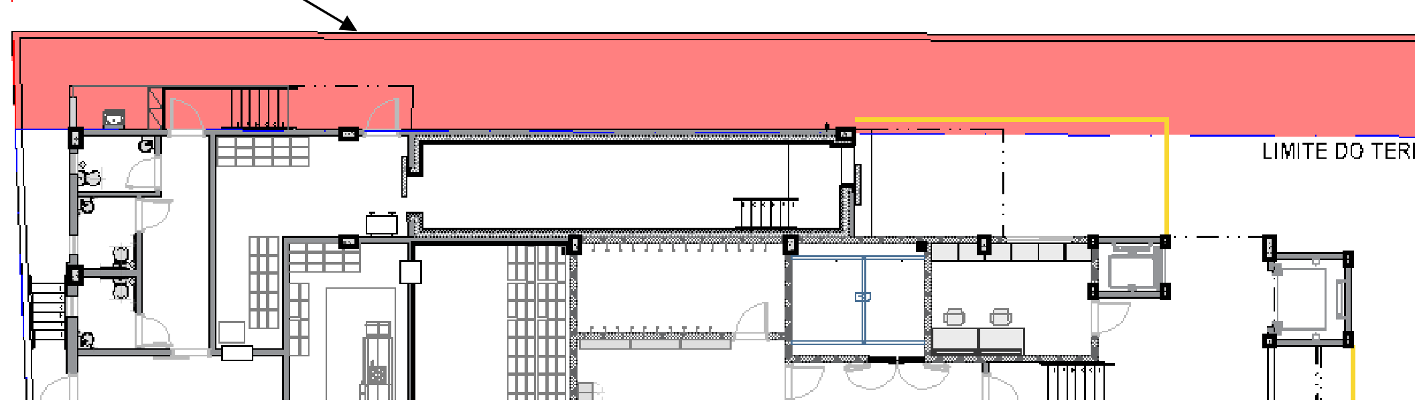
Figura 4 – Fundos: escada, patamar e portas dentro da faixa vermelha (slide 3).

2.4 Frente: afastamento e fechamento
- Afastamento: a cota de 3,00 m está confirmada na face de loja, WC, guarita, gerador e subestação. A apresentação não diz se a faixa será pavimentada e drenada.
- Fechamento: grade com portões de pedestres e de veículos, e muro com barreira acústica em frente ao gerador e à subestação. A loja fica aberta ao público, por isso a separação entre o acesso público e a área de beneficiamento precisa ser garantida.
- Subestação: a porta nova abre para a faixa frontal, atrás do muro; o acesso da concessionária passa a depender dos portões.

2.5 Novas áreas pavimentadas: podem ser consideradas área construída?
O ajuste cria quatro áreas pavimentadas novas: a área descoberta da lavagem de uniformes, a área descoberta do refeitório, a faixa dos fundos com muro de contenção e, possivelmente, a faixa frontal de 3,00 m. Preocupa a possibilidade de a Prefeitura computar parte delas como área construída, principalmente as que são fechadas por muro, têm acesso só por dentro do prédio e uso ligado a ele (lavagem e refeitório), ou que venham a receber cobertura no futuro.
Em geral, área descoberta pavimentada não entra no cálculo da área construída, mas reduz a área permeável. O que vale é o código de obras e a lei de uso do solo de São Francisco de Itabapoana. Se elas forem computadas, o impacto aparece em:
- Índices urbanísticos: área construída total, taxa de ocupação e coeficiente de aproveitamento, que podem ultrapassar o limite permitido.
- Permeabilidade: mesmo sem entrar na área construída, as quatro áreas reduzem a área permeável do lote.
- Aprovação: quadro de áreas do projeto, alvará, habite-se e taxas municipais precisam refletir as novas áreas, com risco de nova exigência da Prefeitura.
- Custo: pavimentação, drenagem e muros entram no orçamento como área de intervenção.
Recomenda-se pedir à CBA B+G o quadro de áreas atualizado, com área construída, área pavimentada descoberta e área permeável, e confirmar com a Prefeitura como essas áreas serão computadas.

3. Verificação na planta
Critério: Confirmado = aparece na planta ou no texto dos slides. Parcial = parte aparece e parte é dedução ou está diferente.
Ponto | Status | O que a planta mostra
Fundos | Parcial | Faixa além do "limite sem área alagada" com muro de contenção e pavimentação. A parede do prédio fica sobre o limite; só escada, patamar e duas portas de saída entram na faixa. Aterro não consta.
Frente | Parcial | Cota "AFASTAMENTO 3,00 m" confirmada na face de loja, WC, guarita, gerador e subestação. Pavimentação e drenagem da faixa não constam.
Fechamento frontal | Confirmado | Grade com portão de pedestres e acesso de veículos; muro acústico em frente a gerador e subestação; loja aberta ao público.
Área descoberta – refeitório | Confirmado | Porta nova de duas folhas; área fechada pela divisa, acesso só pelo refeitório.
Área descoberta – lavagem | Parcial | Porta de correr nova para a área; parede voltada para a ETE sem aberturas; parede do vestiário/banheiro sem porta. Janelas novas não aparecem.
Subestação | Confirmado | Porta dupla nova abrindo para a faixa frontal, atrás do muro.

4. Perguntas para resposta
Espaço para a CBA B+G / Petrobras responder diretamente neste documento.
# | Pergunta | Resposta CBA B+G / Petrobras
1 | Qual a finalidade da área descoberta da sala de lavagem de uniformes (secagem, apoio à limpeza, outro)? Quem acessa e com que frequência?
2 | Por que abrir a sala de lavagem para a área externa? Que barreiras estão previstas contra contaminação (tela, cortina de ar, soleira, vedação da porta de correr)?
3 | A área descoberta da lavagem só tem acesso pela porta de correr. Como será feita a limpeza e a manutenção? Ela tem outra saída ou é rota de fuga?
4 | Qual o uso previsto para a área descoberta do refeitório? Há risco de a porta nova virar passagem entre área externa e área interna?
5 | Confirmar por escrito a sondagem e o projeto do muro de contenção nos fundos (reforço estrutural).
6 | A faixa frontal de 3,00 m será pavimentada e drenada? A apresentação não diz.
7 | Onde ficam as janelas da sala de lavagem? Na planta só aparece a porta de correr.
8 | Como a concessionária acessa a subestação, agora atrás do muro acústico?
9 | As novas áreas pavimentadas atendem a taxa de permeabilidade mínima?
10 | O que representa a linha amarela nos fundos e na lateral do bloco de produção?
11 | As novas áreas pavimentadas (lavagem, refeitório, fundos e frente) serão computadas como área construída pela Prefeitura? Enviar o quadro de áreas atualizado (construída, pavimentada descoberta e permeável).

5. Limitações
A apresentação traz apenas a cota de 3,00 m; não foi possível medir as áreas acrescidas. Para quantificar as alterações são necessárias as plantas em DWG ou PDF com escala e o layout anterior.

